ИНСТРУКЦИЯ ПО ГОСТЕВОМУ ДОСТУПУ К
ОНЛАЙН-МЕРОПРИЯТИЯМ
Для доступа к онлайн-мероприятиям рекомендуем воспользоваться одним из браузеров GOOGLE CHROM, MOZILLA FIREFOX, OPERA, SAFARI с установленным Adobe Flash Player. Ссылка для установки: http://get.adobe.com/ru/flashplayer/
В день проведения онлайн-трансляции в указанное время Вам необходимо перейти по ссылке размещенной на сайте ФАКУЛЬТЕТА ПСИХОЛОГИИ http://psychology.tversu.ru/ (см. Новостную ленту)

Для входа в виртуальную комнату заполните обязательные поле: Введите ваше Имя.
Нажмите кнопку Присоединиться
Вам будет предложен вход в аудио конференцию. Необходимо выбрать вариант ТОЛЬКО СЛУШАТЬ (нажать ТОЛЬКО СЛУШАТЬ).

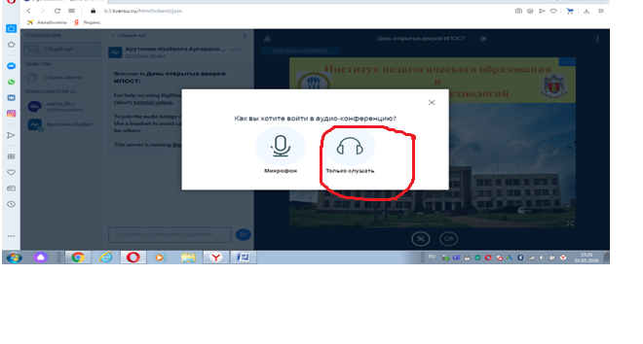

ПРИМЕР РАБОЧЕГО ОКНА МЕРОПРИЯТИЯ (РЕЖИМ ОНЛАЙН-КОНФЕРЕНЦИИ)

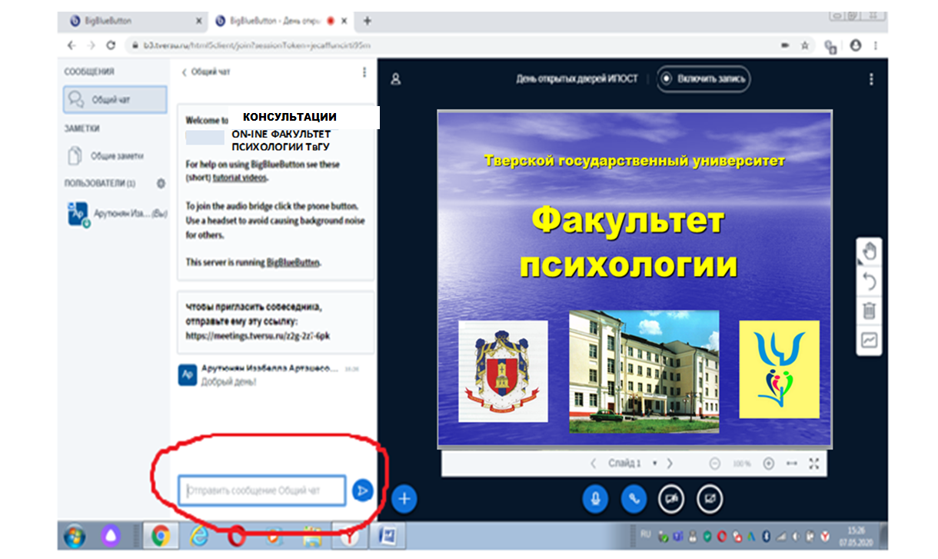
В левом нижнем углу находится окно текстовых сообщений – (отправить сообщение. Общий Чат). Введите текст в небольшое поле в нижней части окна и нажмите кнопку Отправить (изображение >).
Вы можете задать вопрос, а также просматривать вопросы других участников.

